FTP linux y windows

**Carlos González Martín**

Contenido

1. Cambiamos el nombre a la maquina 3

2. Instalamos paquetes 3

3. Cambiamos la red 4

4. Comprobación básica 5

5. Securización 6

6. Comprobaciones 7

7. DNS 8

8. Comprobaciones con dns en linux 9

9. FTP windows server 10

10. Comprobaciones windows 30

11. Otros programas 32

12. Conclusión 41

# Cambiamos el nombre a la maquina

Para empezar, lo que haremos será cambiar el nombre a la máquina, para que sea más fácil identificar la máquina.



Cerramos sesión y al iniciar sesión nos saldrá el nombre de la máquina.

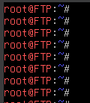

Suelen haber problemas con el dns propio de la máquina virtual, por eso modificamos el archivo hosts.

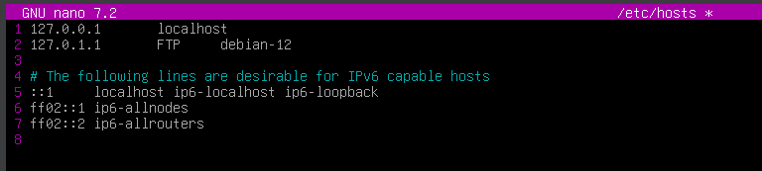

# Instalamos paquetes

Ahora lo que haremos será instalar el paquete vsftpd.

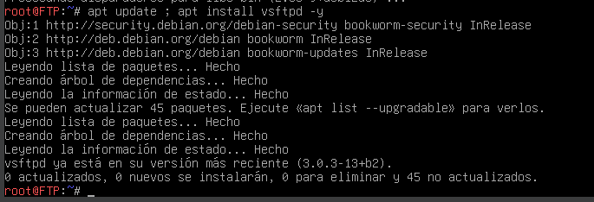

# Cambiamos la red

Para que nos interfiera otros equipos de la red usaremos la red interna y asignaremos IPs.

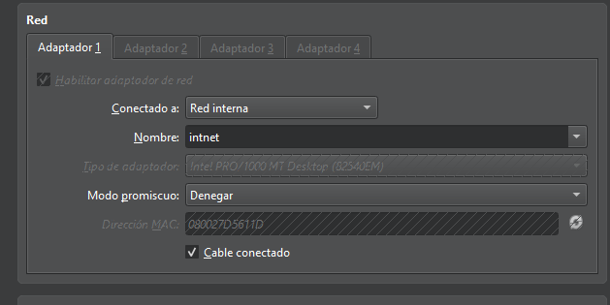

Una vez que lo tenemos en red interna nos iremos al /etc/network/interfaces.

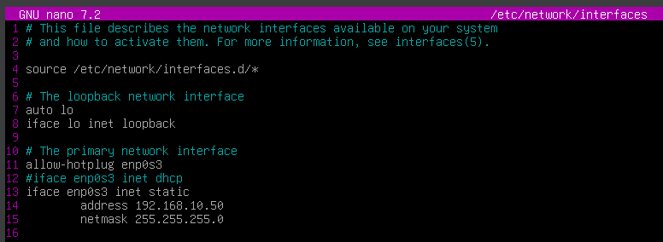

# Comprobación básica

Crearemos un usuario llamado pepe y probaremos si funciona la conexión, podemos usar otros usuarios del sistema, pero es mejor que creamos uno nuevo.

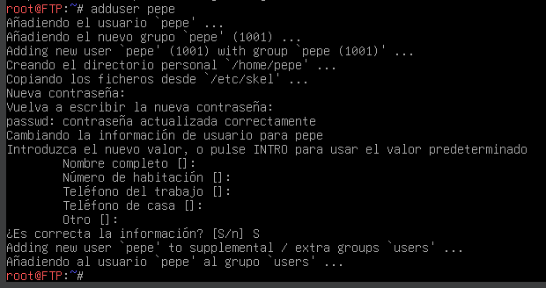

Ahora en un windows 10 en red interna con distinta IP, nos conectaremos mediante FileZilla, si no lo tenemos nos descargaremos desde la web, en mi caso lo he descargado desde chocolatey.

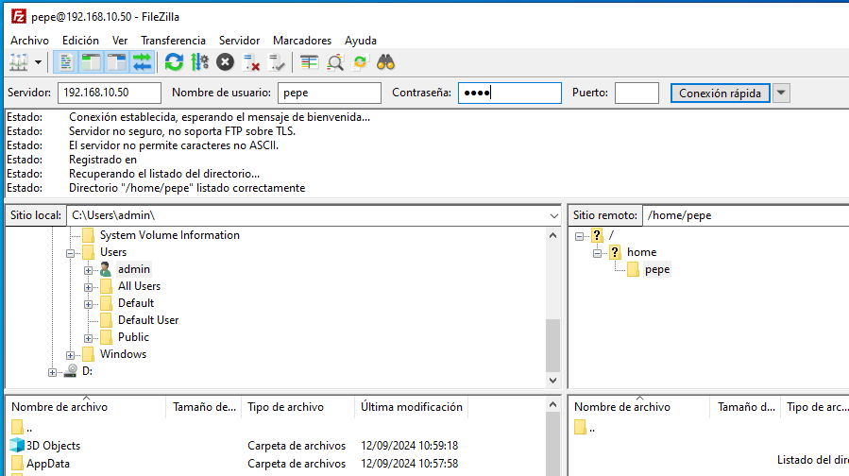

# Securización

Ahora vamos a habilitar la escritura y que solo un usuario pueda acceder al sistema, y evitar posibles hackeos.

Nos iremos a /etc/vsftpd.conf y escribiremos lo siguiente.

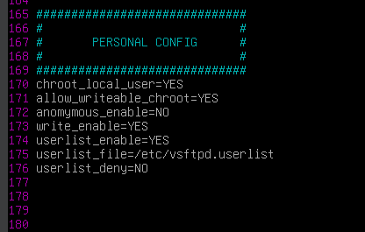

Le indicaremos que solo puede acceder el usuario pepe con el usuario userlist file.



Cambiamos el directorio de trabajo de pepe y crearemos una carpeta en la raíz.

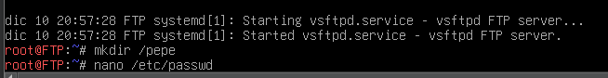

Ahora nos iremos al /etc/passwd y cambiamos el directorio de trabajo de pepe.

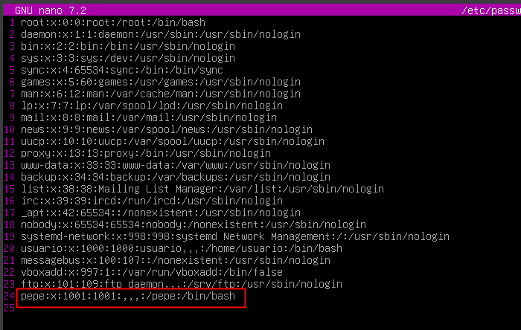

Ahora añadimos al usuario pepe y al grupo pepe en la carpeta raíz.



# Comprobaciones

Ahora vamos a comprobar que podemos subir archivos.

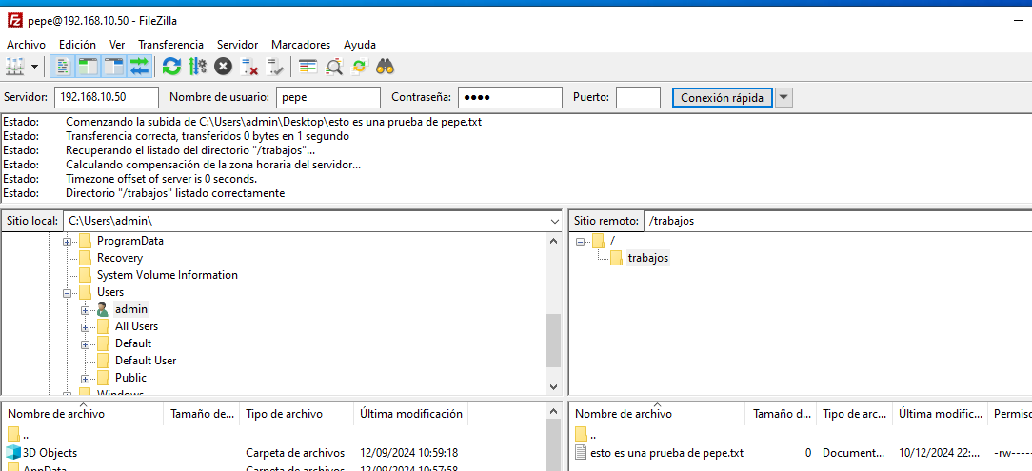

# DNS

Ahora vamos a crear un DNS en linux, en la práctica anterior lo hicimos, asique voy a obviar las IPs de la maquina o algunos archivos de configuración, pero los archivos de los registros son los importantes.

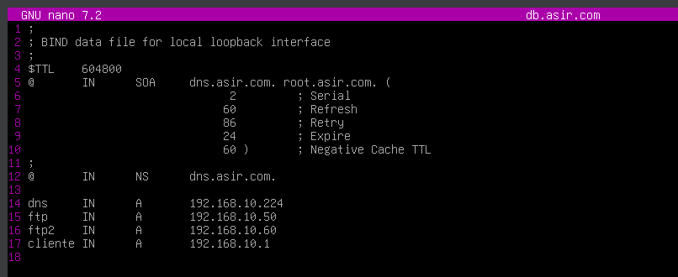

Ahora vamos a ver el archivo de zona inversa.

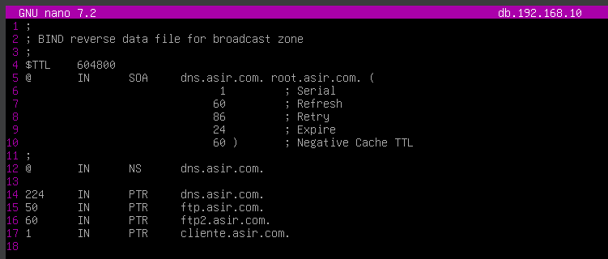

Ahora vamos a cambiar en las maquinas el dns preferido, ya que vamos a apuntar a una maquina distinta a la que normalmente es.

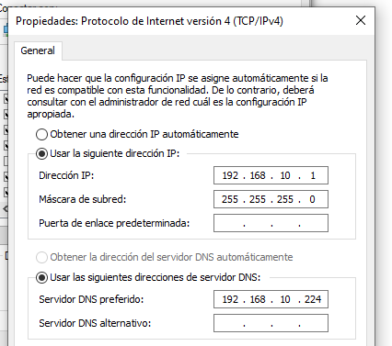

# Comprobaciones con dns en linux

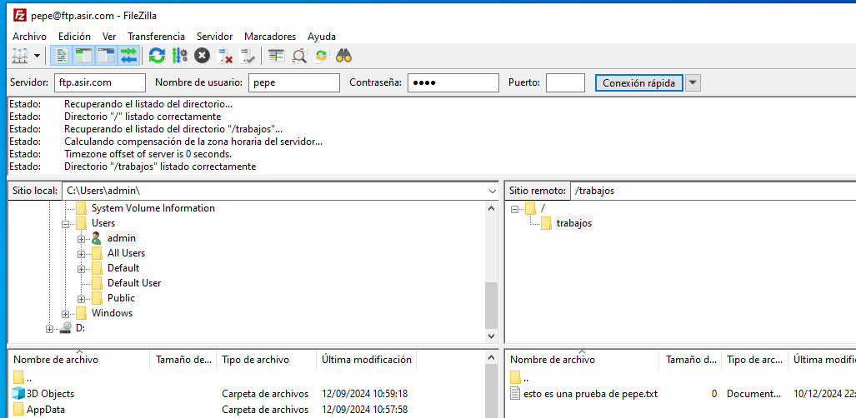

# FTP windows server

Lo que haremos será seleccionar los siguientes roles.

* Servicio de certificados de active directory.
* Servidor WEB (IIS).

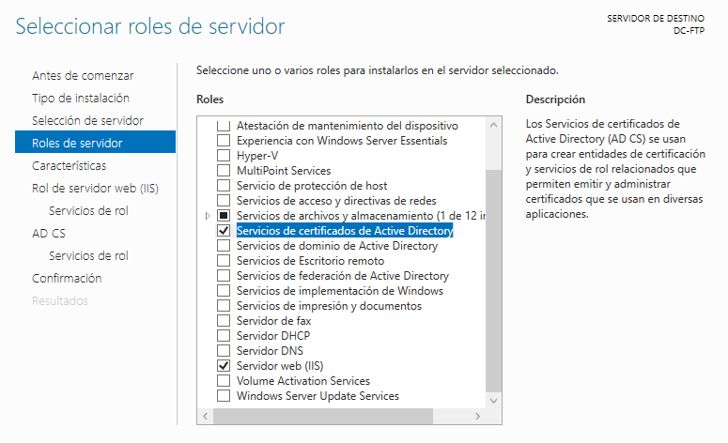

Ahora añadiremos al servicio de rol del servidor FTP.

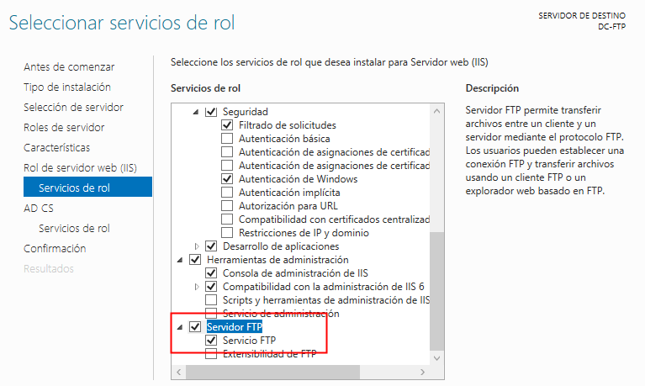

Luego en servicio de certificados de active directory y le daremos a inscripción web de entidad de certificación.

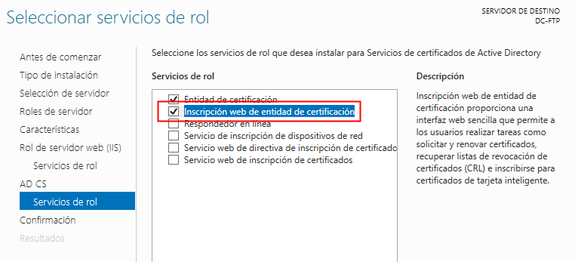

Le daremos a instalar y cuando complete la instalación le daremos a “configurar servicios de certificados de Active directory en el servidor de destino”.

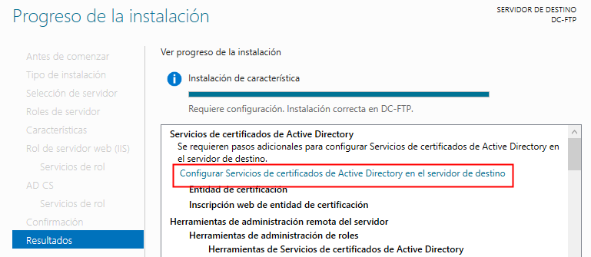

Nos saldrá la siguiente ventana.

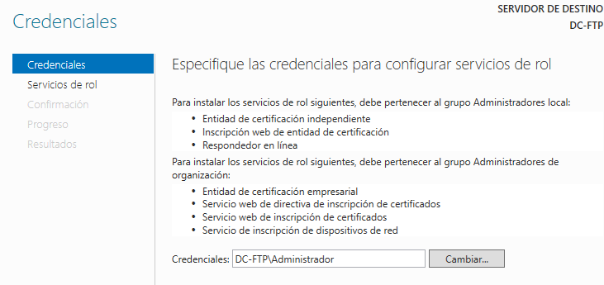

Una vez que le demos a siguiente nos saldrá servicios de rol y seleccionaremos los servicios que se configuraran. 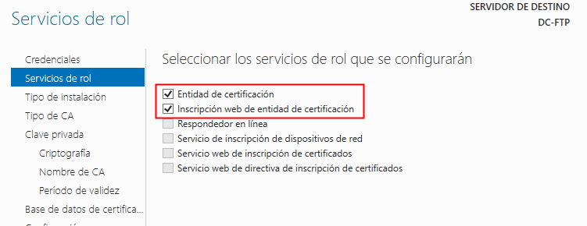

Le daremos a siguiente y nos preguntara el tipo de instalación de la entidad de certificación.

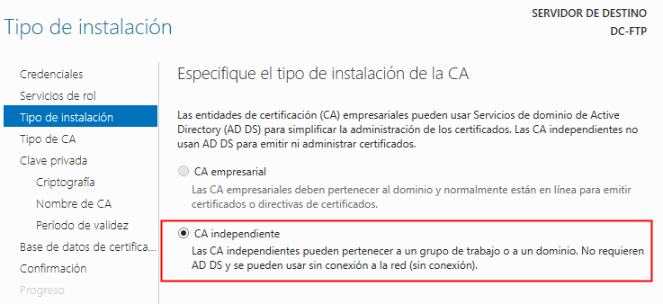

Luego nos indicara el tipo de certificación.

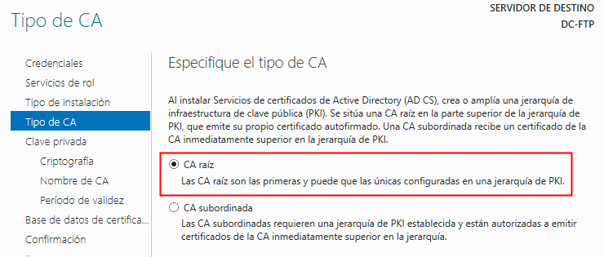

Ahora le indicaremos si queremos usar una clave privada o la crearemos.

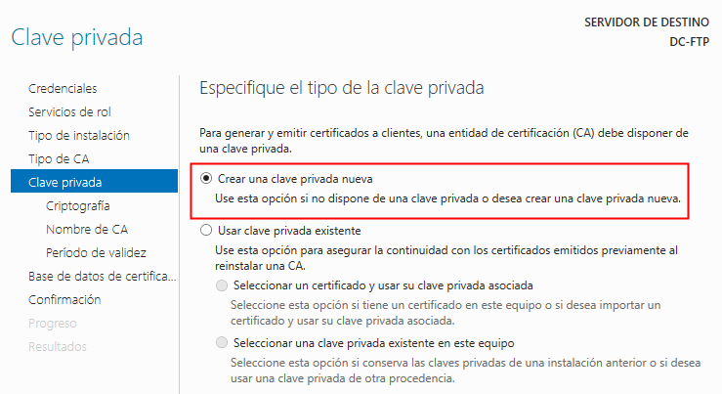

Una vez que le demos a siguiente le indicaremos el tipo de claves criptográficas.

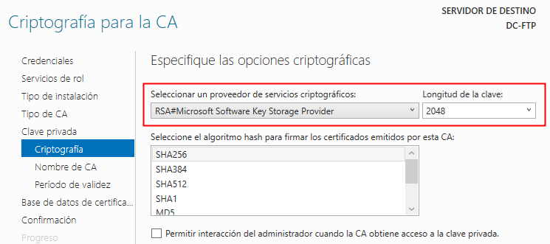

Luego le indicaremos el nombre para identificar la entidad de certificación.

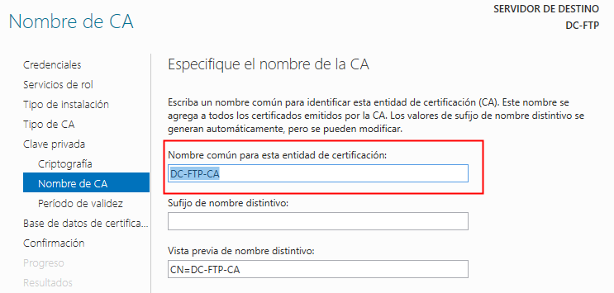

Ahora le indicaremos el periodo de validez.

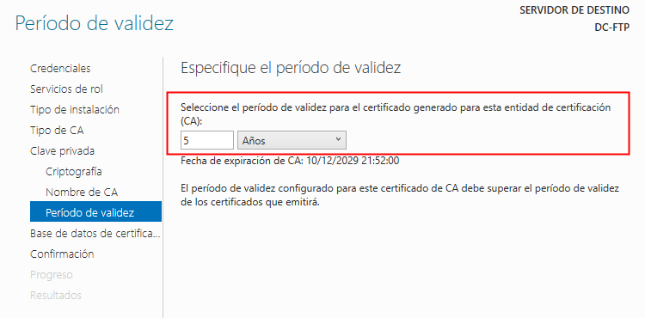

Ahora le indicaremos donde se encontrará la base de datos.

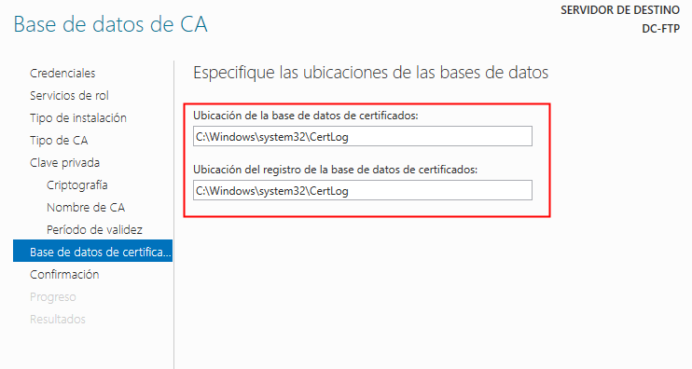

Luego le daremos a confirmar y nos saldrá lo siguiente.

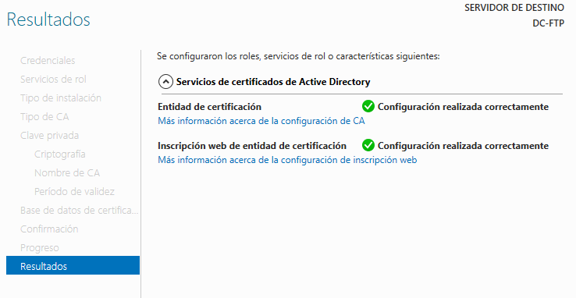

Ahora nos iremos a la administración de internet information services (IIS).

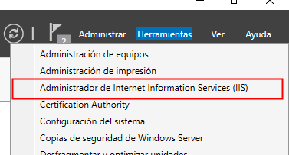

Ahora nos iremos a sitios y le daremos botón derecho y le agregaremos un sitio FTP.

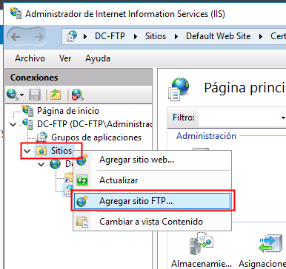

Crearemos una carpeta en C:\ y es donde se guardará todos archivos que subiremos al servidor.

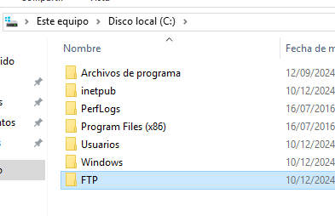

Ahora nos iremos al IIS y pondremos el nombre del sitio FTP y la ruta de acceso.

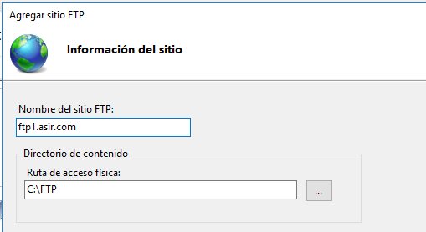

Le daremos a siguiente y le indicaremos el tipo de enlace y luego el certificado SSL, por ahora no hace falta, pero más adelante lo habilitaremos ya que vamos a crear nuestro certificado.

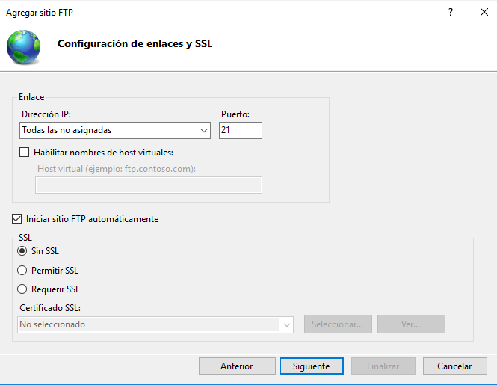

Ahora crearemos un usuario llamado ftp.

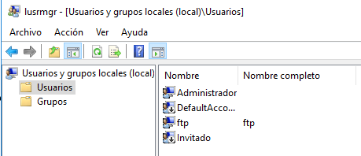

Una vez que antes le demos a siguiente le permitiremos el acceso al usuario FTP.

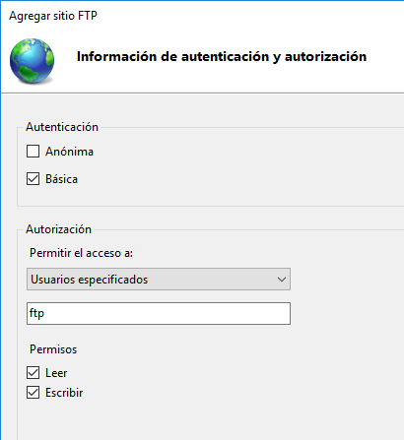

Una vez que hemos terminado crearemos los certificados.

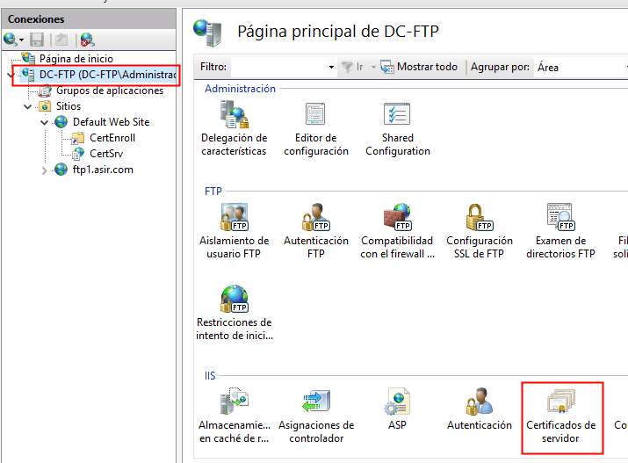

Una vez que le demos a certificados del servidor, le daremos a crear una nueva entidad de certificado.

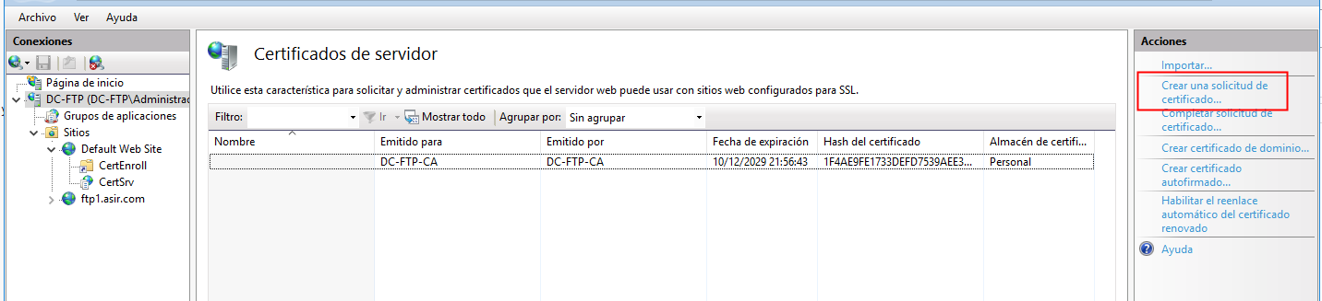

Y escribiremos el nombre de la entidad requerida para el certificado.

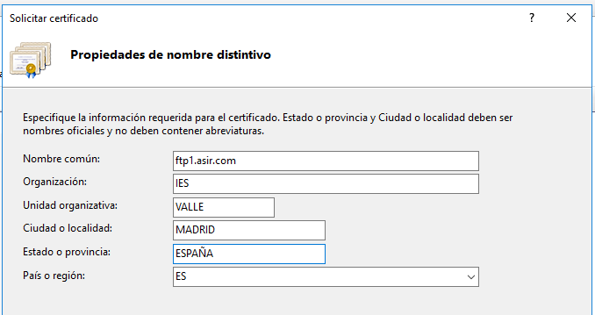

Una vez que hemos dado a siguiente nos dirá el proveedor de servicios criptográficos y la longitud de bits del certificado.

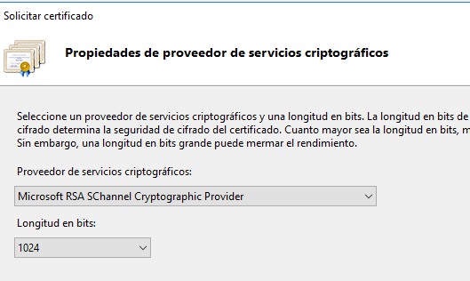

Ahora nos dirá el nombre y donde lo va a guardar.

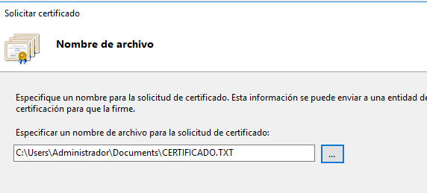

Y le daremos a finalizar.

Abriremos el certificado a ver como es.

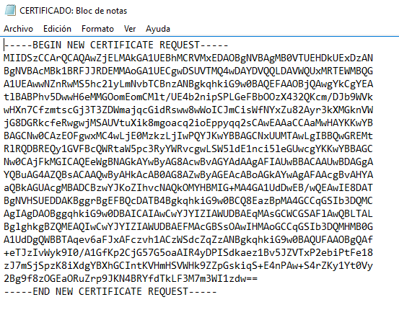

Ahora nos iremos a internet, en mi caso es internet Explorer, ya que es windows server 2016 y escribiremos lo siguiente en el buscador, una vez que nos salga la siguiente pantalla le daremos a solicitar un certificado.

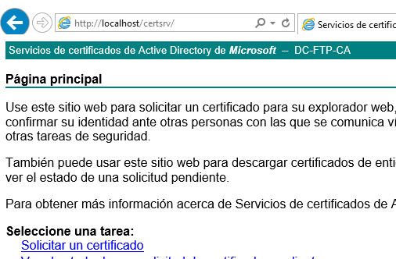

Una vez que le demos a solicitar un certificado nos saldrá la siguiente ventana y le daremos a solicitud avanzada de certificado.

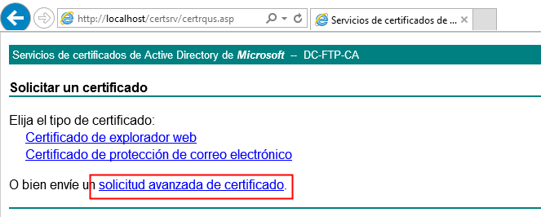

Una vez que nos salga la siguiente le daremos a enviar el certificado que hemos creado anteriormente.

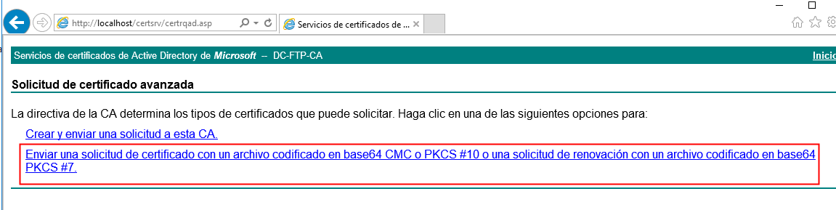

Copiamos el certificado en el navegador y le daremos a enviar.

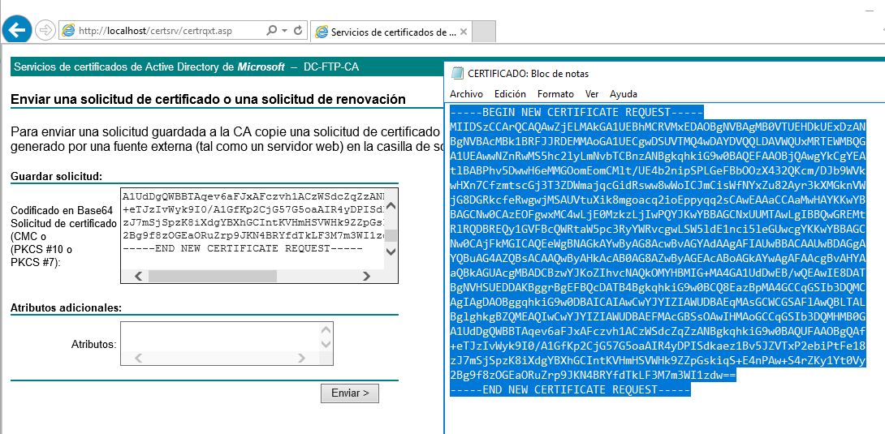

Una vez que le demos a enviar nos saldrá la siguiente pantalla.

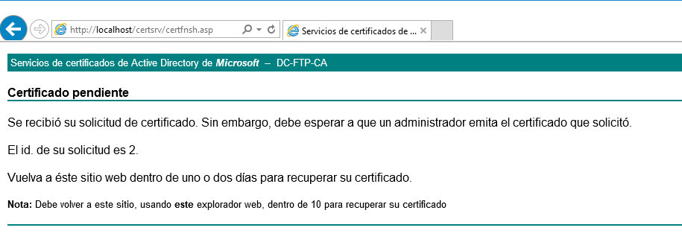

Ahora tenemos un certificado pendiente, tenemos que irnos al servidor para validar el certificado.

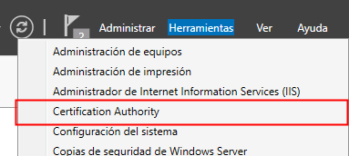

Y nos saldrá la siguiente pantalla, donde le daremos al nombre del servidor y luego en solicitudes pendientes, veremos la solicitud que hemos enviado hace un momento y le daremos a emitir.

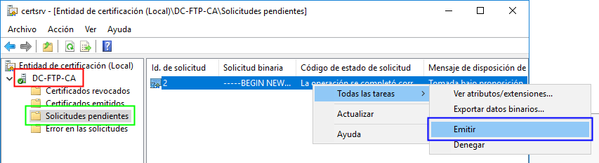

Una vez que lo hemos emitido, nos iremos a la página web donde estábamos antes y le daremos a ver el estado de la solicitud.

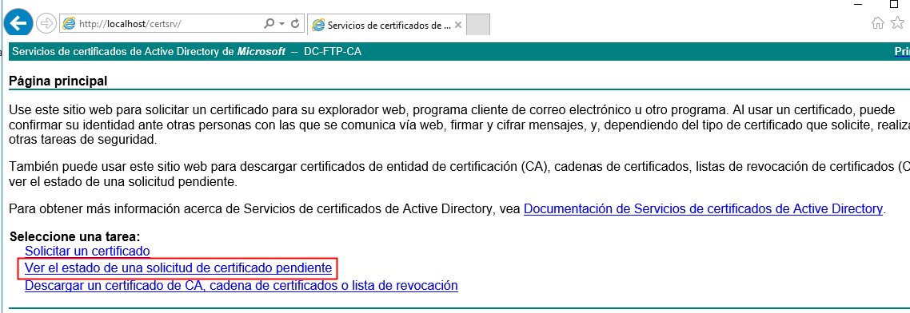

Una vez que le demos a ver el estado de la solicitud, veremos que hay una solicitud guardada.

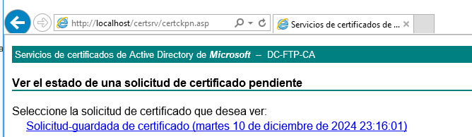

Una vez que le demos a ver la solicitud, le daremos a descargar certificado.

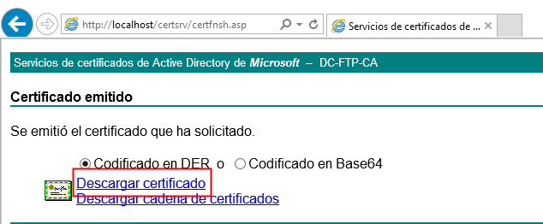

Una vez descargado el certificado lo guardaremos, en mi caso es en descargas.

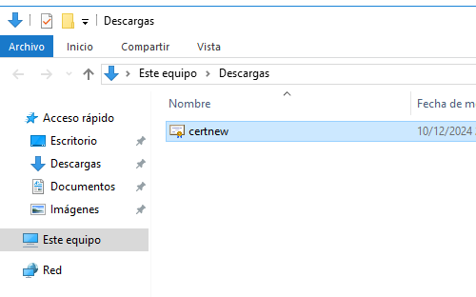

Ahora en administrador de IIS, le daremos a completar solicitud de certificado.

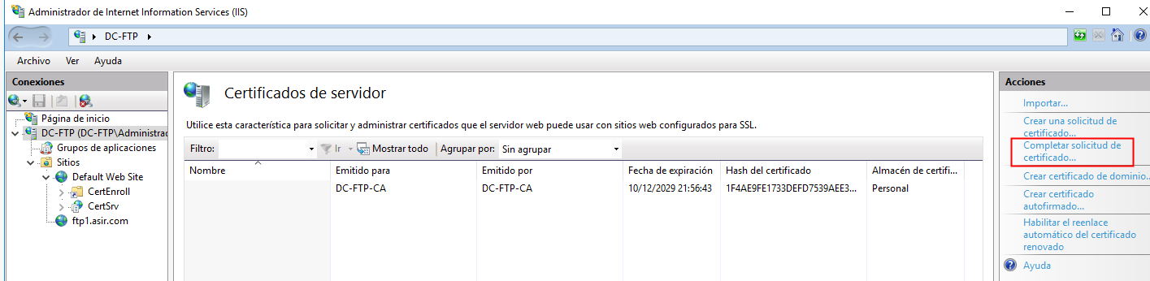

Una vez que le demos a completar solicitud de certificado nos saldrá lo siguiente, escribiremos el nombre del certificado que hemos creado antes y un nombre.

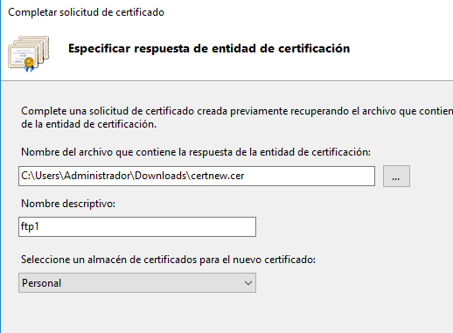

Una vez que le demos a finalizar, iremos al servicio FTP y le daremos a configuración SSL de FTP.

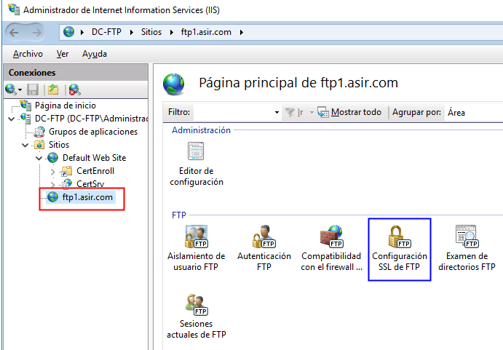

Y nos saldrá la siguiente ventana, donde antes hemos dicho que no queríamos conexiones SSL, ya que no teníamos certificado SSL y le daremos a aplicar.

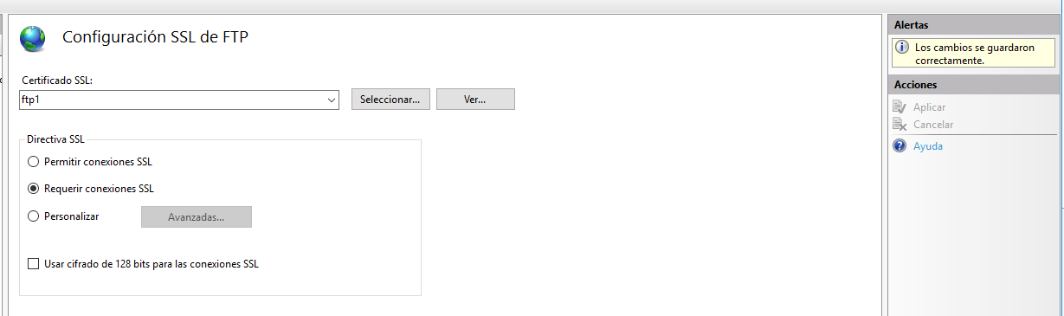

Ahora nos iremos a mensajes de FTP y pondremos un mensaje de bienvenida y uno de despedida.

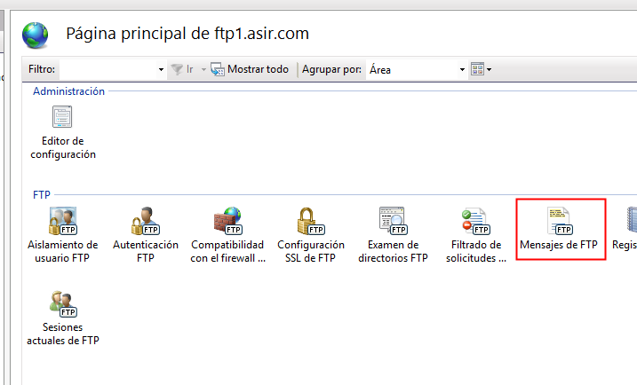

Ahora pondremos un mensaje personalizado.

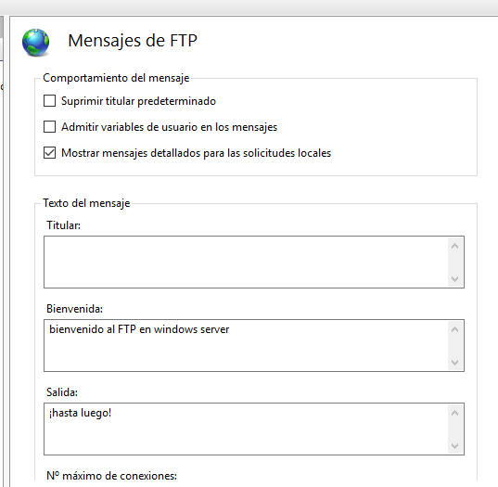

Ahora nos iremos a cambiar los puertos y que también escucha en ftp explicito.

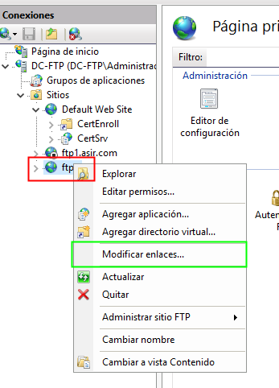

Una vez que le demos a agregar escribiremos el puerto y le daremos a aceptar.

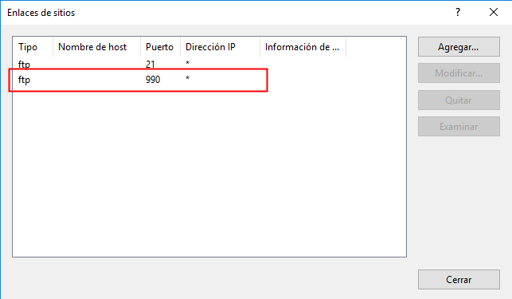

# Comprobaciones windows

Ahora iniciamos sesión en el cliente y abrimos una conexión con FTP y veremos que nos sale el certificado.

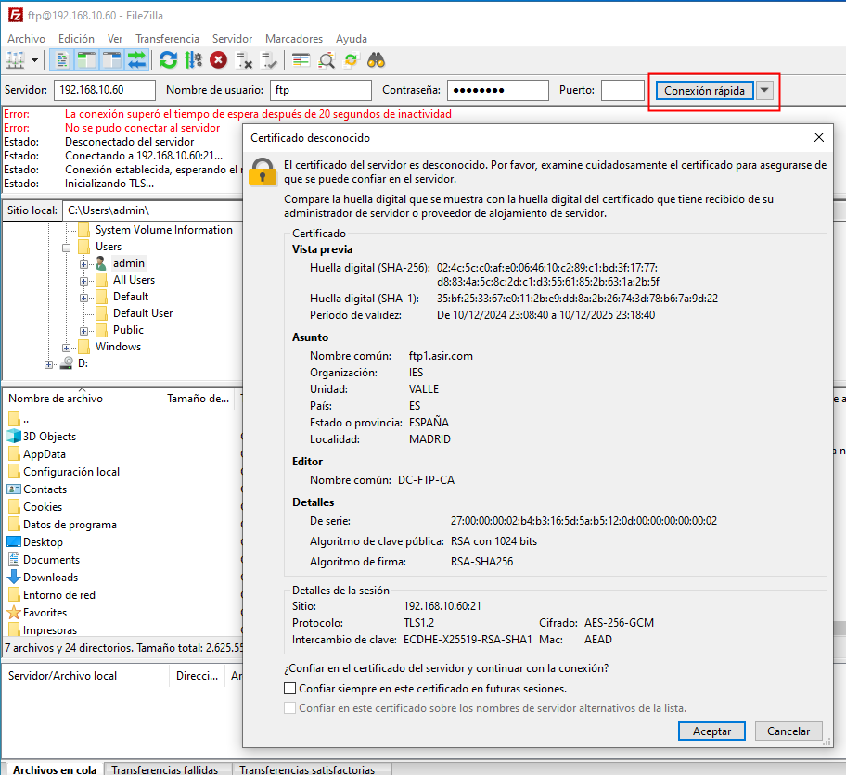

Debido a problemitas ocasionado el usuario ftp, hemos tenido que crear otro usuario, como también hemos tenido que hacer un servidor ftp de 0, pero ahora con el usuario ftpfinalboss si funciona.

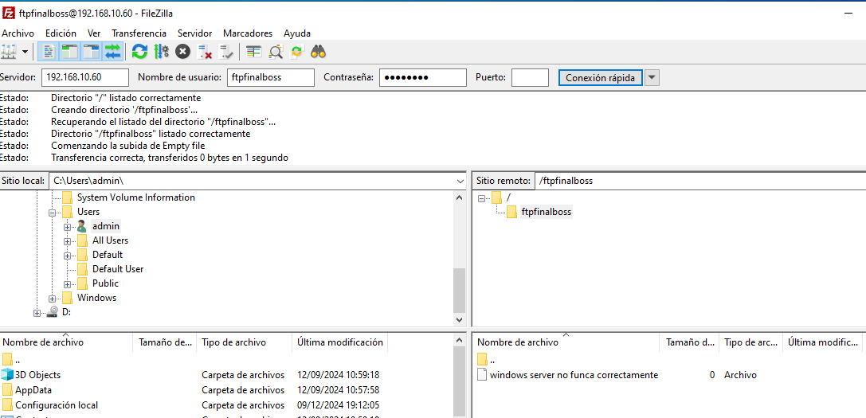

Hemos hecho un usuario y también hemos hecho una subida por ftp.

# Otros programas

Ahora vamos a usar otros programas gratuitos y probar que podemos hacer un servidor ftp en windows

Vamos a usar FileZilla server.

Una vez que lo hemos instalado, nos saldrá la siguiente ventana, le daremos a connect to server.

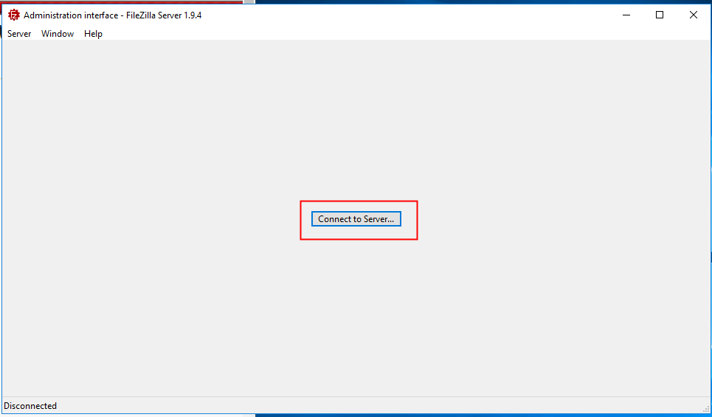

Lo dejaremos por defecto, ya que en la instalación no hemos puesto contraseña de administrador.

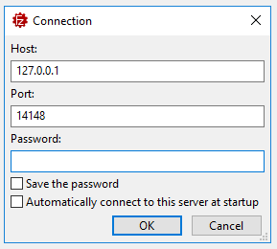

Ahora nos iremos a configurar los usuarios y donde guardara los usuarios.

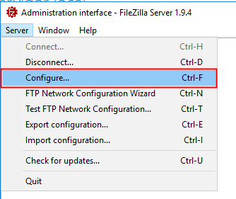

Ahora nos iremos a users y crearemos un usuario de ftp.

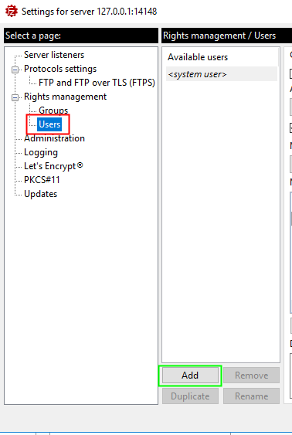

Creamos el usuario con la contraseña.

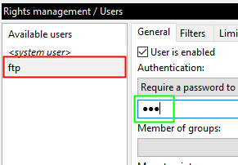

Ahora vamos a cambiar el directorio de trabajo, vamos a crear una carpeta en C:\ para guardar todos los archivos.

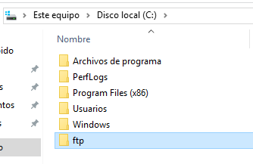

Ahora le indicamos el directorio que hemos creado antes.

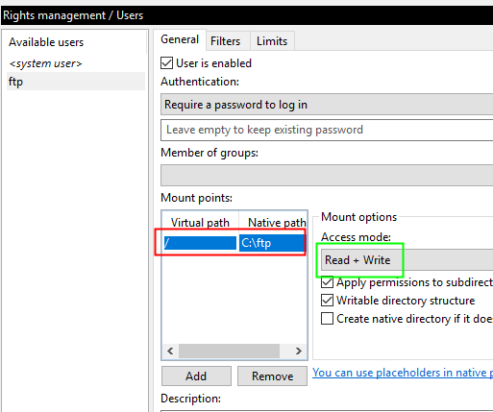

Una vez que le demos a aplicar y luego a aceptar, veremos en los logs de FileZilla que ha guardado todos los cambios.

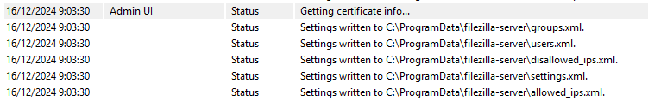

MUY IMPORTANTE, QUITAR EL FIREWALL.

Ahora con un cliente, en mi caso la maquina real haremos la conexión.

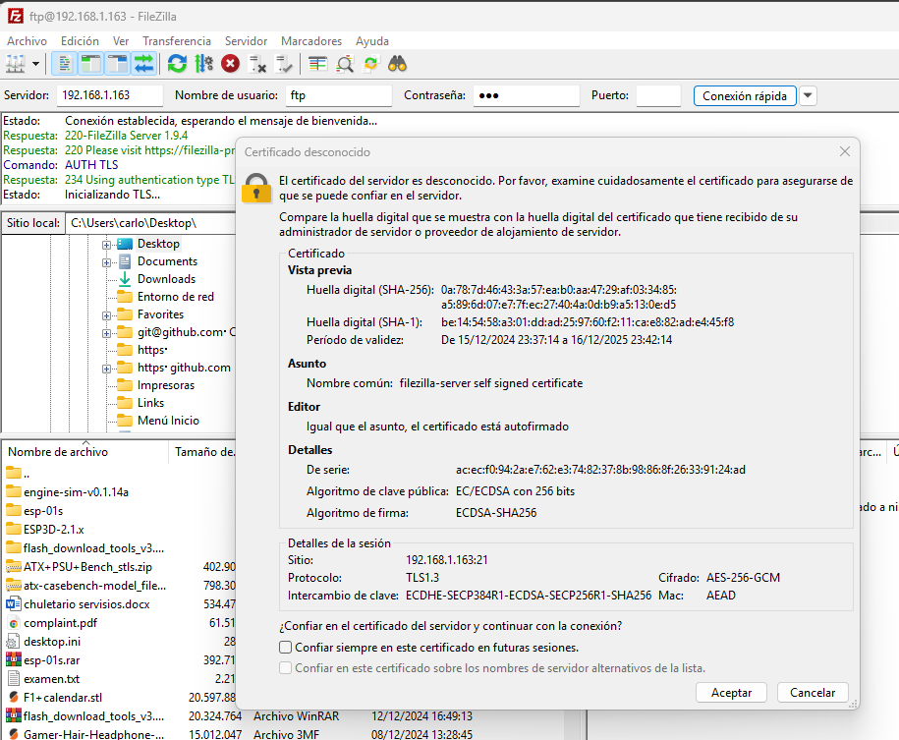

Vemos que tiene un certificado propio de FileZilla.

Y se nos conecta correctamente.

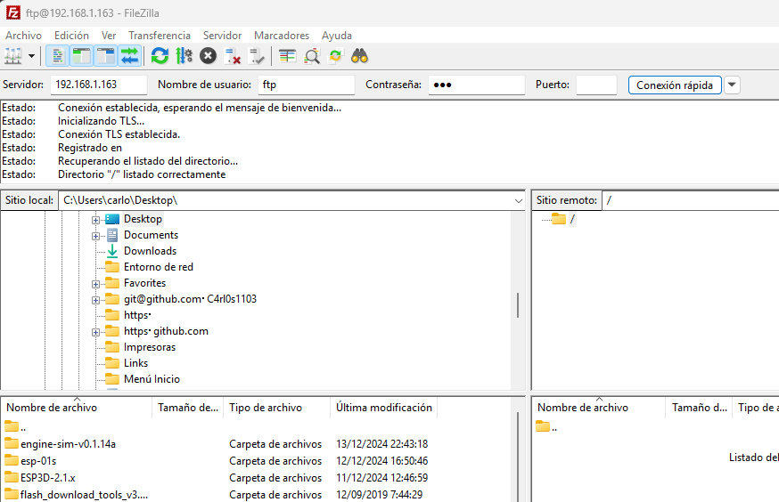

Vamos a intentar subir un archivo.

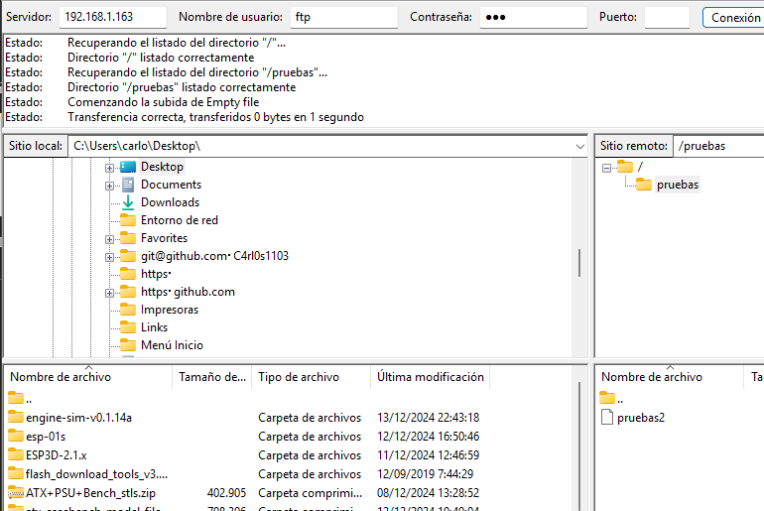

Y vemos que funciona correctamente.

Ahora vamos a usar otro programa llamado Quick’n Easy FTP Server Lite, de Pablo Software Solutions.

Una vez que hemos descargado y descomprimido, nos saldrá los siguientes archivos.

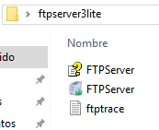

Y tenemos que ejecutar el segundo archivo, nos saldrá la licencia, le daremos a aceptar.

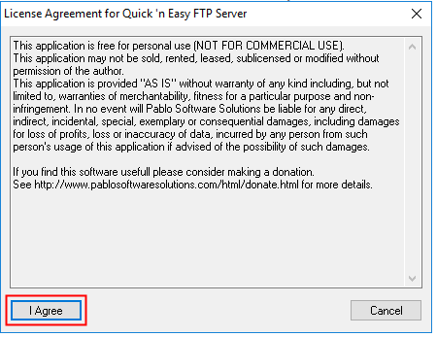

Ahora le indicamos el usuario que va a usar par ftp.

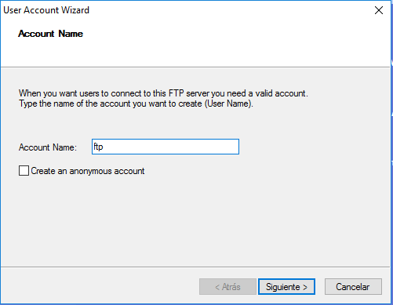

Ahora le daremos a siguiente y escribiremos la nueva contraseña.

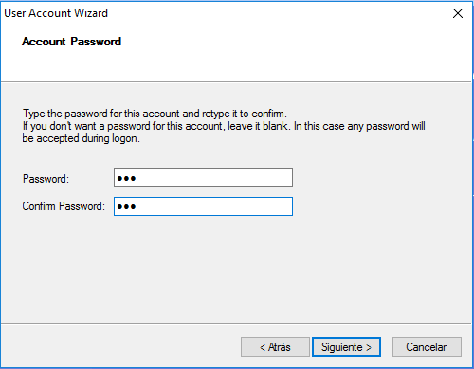

Ahora le indicaremos el directorio de trabajo.

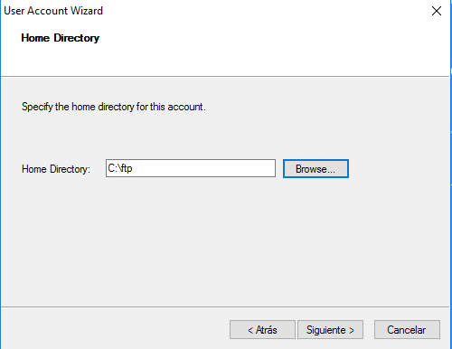

Le daremos a siguiente y habilitamos todo, ya que es habilitar la subida, la descara.

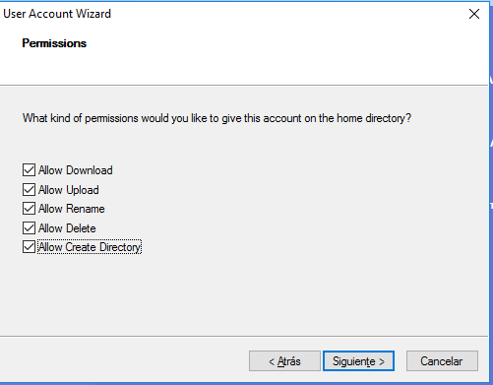

Y le daremos a finalizar.

Ahora iniciaremos el servicio.

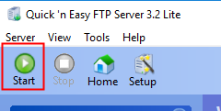

Comprobamos con nuestro equipo cliente.

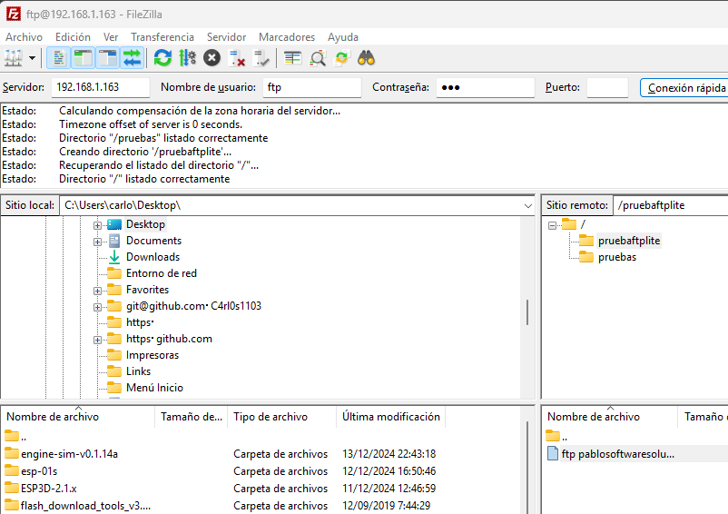

Y vemos que funciona correctamente.

# Conclusión

La práctica permitió comprobar la eficacia del protocolo FTP para la transferencia de archivos tanto en Windows como en Linux, destacando sus diferencias técnicas. En Windows, las interfaces gráficas facilitan la configuración y el uso, mientras que en Linux, herramientas como vsftpd y comandos en terminal ofrecen mayor personalización y control. En ambos casos, es crucial implementar FTPS o SFTP y gestionar permisos correctamente para asegurar la protección de los datos. Esto asegura un funcionamiento adecuado adaptado a las necesidades de cada entorno.